Часы реального времени на жидкокристаллическом дисплее
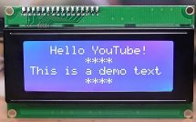
Данный обзор будет посвящен электронным часам, отображающим реальное время на ЖК-дисплее. Мы узнаем, как собирать и как прописывать программный код для часов.
Довольно часто для создания аппаратного проекта необходимо задействовать какой-нибудь дисплей. Размеры экрана и его функциональные возможности напрямую зависят от характера создаваемого приложения. В данном случае мы будем применять жидкокристаллический дисплей типа I2C 20х4.
Используемые детали для часов реального времени
В предлагаемом руководстве будет описано, как применять ЖК-экран, оснащенный платой Arduino, при проектировании часов, которые смогут отображать текущую дату и время. Попробуем более подробно разобраться с тем, что же за детали нам необходимы.
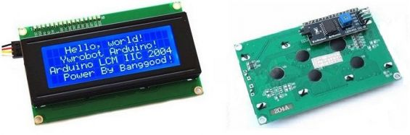
По своей архитектуре Arduino является небольшой платой, оснащенной своим процессором, а также имеющей определенный объем памяти. Данная схема имеет множество контактов, позволяющих подключать ее к различным приборам: лампочкам, магнитным дверным замкам, роутерам и даже к чайникам.
Теперь давайте разберемся с типом дисплея. Он имеет обозначение 20х4. Обычно, такие цифры означают физический размер устройства, однако здесь все немного по-другому. Символ «4» говорит о том, что на экране может поместиться 4 строчки текста или цифровых обозначений. Символ «20» — это показатель того, что на каждой строке может уместиться 20 букв и цифр. Характерной особенностью рассматриваемого дисплея является то, что на нём используется интерфейс типа I2C. Это значит, что для подсоединения экрана к плате Arduino понадобится лишь пара проводов. Задняя поверхность дисплея оснащена небольшой печатной платой, припаянной к нему. Именно эта плата обеспечивает функционирование жидкокристаллического модуля. Кроме того, она позволяет регулировать контрастность экрана.
Описываемый дисплей, в рабочем состоянии, имеет синюю подсветку, в то время как символы отображаются белым цветом. Он имеет полную совместимость с платой Arduino. Номинальное входное напряжение экрана составляет 5 В. Работу интерфейса I2C обеспечивают программные константы 0x27 либо 0x3F.
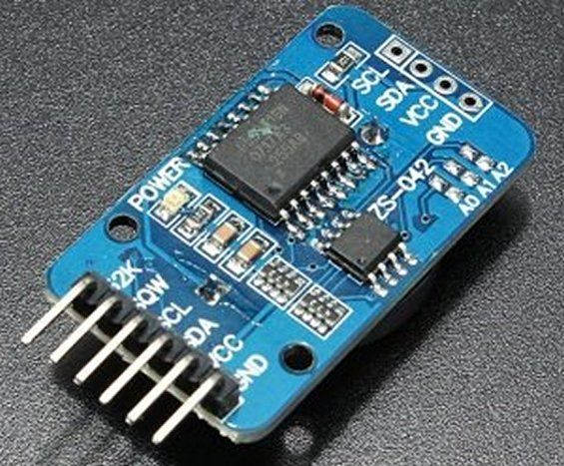
Важным преимуществом готовых часов на основе ЖК-дисплея 20х4 и платы Arduino является то, что они также оснащаются кварцевым генератором, имеющим температурную компенсацию. Кроме того, в них будут вмонтированы специальные кристаллы. Отдельно стоит упомянуть тот факт, что часы будут иметь вход для батареи. Таким образом, даже при отключении внешнего питания устройство будет поддерживать реальное время.
Даже в отключенном состоянии аппарат будет сохранять информацию о секундах, минутах, часах. Устройство сможет правильно отображать день, месяц и год. Если конкретный месяц имеет меньше 31-го дня, дата автоматически корректируется. Более того, устройство сможет учитывать корректировки для високосных и невисокосных годов. Формат времени может быть привычным для отечественного пользователя (то есть сутки будут разделены на 24 часа). Также, можно выставлять формат AM/PM, когда день делится на два 12-часовых отрезка. Часы оснащаются двумя видами будильника, а также календарём. Все сведения передаются последовательно через двунаправленную шину I2C.
Рассматриваемый часовой модуль функционирует в диапазоне входного напряжения 3,3-5,5 В. Поэтому допускается применение контактов на 3,3 либо же на 5 В.
Соединение жидкокристаллического дисплея и платы Arduino
Для начала необходимо подключить экран к плате Arduino. Это нужно для того, чтобы узнать, как отображаются символы.
Создание общей цепи
Нужно выполнить такие действия:
- соединить выход GND с аналогичным входом на плате Arduino;
- вход дисплея VCC нужно подключить к 5-контактному выводу платы;
- вход SDA соединить со штырьком A4;
- соединить вход SCL и вывод A5.

